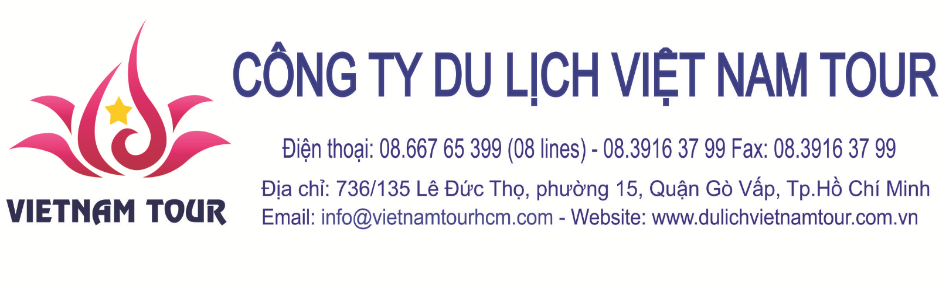
CHƯƠNG TRÌNH DU LỊCH CUỐI TUẦN

SONG HAØNH CUØNG BIEÅN XANH CAÙT TRAÉNG
PHAN THIEÁT
Hải Đăng Kê Gà – Mũi Né – Đồi Cát Bay
Lâu Đài Vang RD – Thanh Long Phan Thiết

- Du ngoạn phong cảnh miền biển.
- Tắm biển, trượt đồi cát bay.
- Thưởng thức món ngon: Ghẹ, sò điệp, mực nướng, bánh căn, bánh xèo, bánh canh chả cá.
- Đặc sản Bình Thuận: Nước mắm cá cơm, mực một nắng, hải sản khô, tôm khô, cá tẩm gia vị, thanh long.
❖ Thời gian : 02 ngày 01 đêm.
❖ Khởi hành : Thứ bảy hàng tuần.
❖ Phương tiện : Đi về bằng xe.

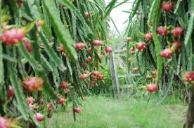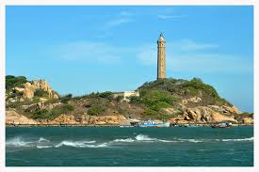
NGÀY 1 : SÀI GÒN – PHAN THIẾT (234 Km)
- Buổi sáng, khởi hành từ Cung Văn Hóa Lao Động TP.Hồ Chí Minh, đi Phan Thiết, xuyên qua đường hầm Thủ Thiêm - hầm vượt sông dài nhất Đông Nam Á để bắt đầu hành trình về miền Biển xanh – Cát trắng…
- Qua địa phận Thủ Thiêm quận 2 (trong tương lai sẽ là trung tâm mới của thành phố) theo cao tốc Long Thành – Dầu Giây đoàn rẽ vào quốc lộ 51 đến Long Thành dùng điểm tâm sáng.
- Sau đó đoàn bắt đầu lộ trình trong mơ với cung đường Bà Rịa – Long Hải – Lộc An – Hồ Cốc – Hồ Tràm – Bình Châu – Kê Gà – Suối Nhum, cung đường kết nối những bãi biển, những Resort đẹp nhất Đông nam bộ và cực Nam của Trung bộ; Quý khách thỏa chí ngắm nhìn những thắng cảnh thiên nhiên với biển xanh
cát trắng nắng vàng, hòa cùng những công trình nhân tạo đặc sắc những khu Resort, giải trí cao cấp ven biển như: Anoasis resort, Tropicana resort, Lazi Beach Resort, Rock Water Bay, Sài Gòn Suối Nhum, đặc biệt nhất là Khách sạn Casino 5 sao The Grand - Hồ Tràm Strip…
- Đến Hàm Thuận Nam (tỉnh Bình Thuận – tỉnh có diện tích cây thanh long lớn nhất Việt Nam) đoàn đừng chân để Quý khách ngắm và chụp hình lưu niệm bên một vườn thanh long ven đường. Đoàn tiếp tục tham quan Hải Đăng Kê Gà – ngọn hải đăng cổ nhất Việt Nam với hơn 115 tuổi bằng thuyền thúng hoặc ca no (chi phí tự túc) của ngư dân vùng biển, đoàn có thể chinh phục 183 bậc thang bên trong Hải Đăng để thưởng ngoạn nét đẹp nguyên sơ của vùng biển nơi đây.
- Dùng cơm trưa tại nhà hàng ven biển.
- Đến Thành phố Phan Thiết, đoàn đi qua khu phố thị trung tâm Thành Phố, ngắm cảnh dòng sông Cà Ty hiền hòa. Sau đó, xe đưa đoàn vào khu Mũi Né – nơi được mệnh danh là Kinh đô Resort, trên đường, Quý khách đi ngang qua và ngắm những danh lam thắng tích của Phan Thiết như : di tích Lầu Ông Hoàng, Tháp Chàm Pôsanư, Bãi đá Ông Địa, Rặng dừa Hàm Tiến...Quý khách nhận phòng khách sạn nghỉ ngơi.
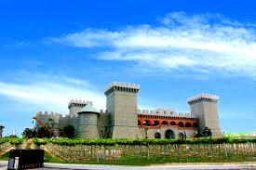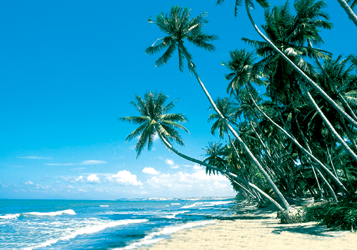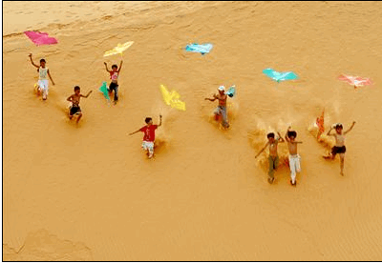
- Buổi chiều, xe đưa đoàn vào khuôn viên khu resort 5 sao Sealink tham quan Lâu đài vang RD – một tuyệt tác du lịch độc dáo duy nhất tại Phan Thiết và đầu tiên của Việt Nam được xây dựng theo lối kiến trúc Tuscan thế kỉ thứ 13, mô phỏng theo mô hình của một lâu đài rượu vang rất nổi tiếng tại vùng Napa Valley – Mỹ. Đến đây Quý khách ngoài tham quan một công trình kiến trúc tuyệt mỹ còn được tìm hiểu thêm về dây chuyền chế biến & đóng chai rượu vang theo tiêu chuẩn quốc tế, được nếm thử rượu vang, tham quan không gian bảo tàng & di vật lịch sử Việt Nam.
- Đoàn tiếp tục lên đường chinh phục đồi cát Mũi Né, Quý khách hòa mình vào khung cảnh tuyệt đẹp hai bên đường và ngắm cảnh ghe thuyền của ngư dân về cập bến ở Bến thuyền Mũi Né. Sau khi thưởng thức hương vị ngọt ngào của trái dừa 3 nhát (chi phí tự túc), Quý khách tiếp tục chinh phục Đồi Cát Bay, ngắm toàn cảnh tiểu sa mạc mênh mông, tham gia trò chơi trượt cát và chiêm ngưỡng cảnh hoàng hôn trên biển.
- Buổi tối, Đoàn dùng cơm tối. Quý khách đi dạo phố biển, nghỉ đêm tại Phan Thiết.
(Ăn sáng, trưa, chiều)
NGÀY 2 : PHAN THIẾT – SÀI GÒN (198 Km)
- Buổi sáng, Quý khách có thể dậy sớm ngắm bình minh và đi bộ dọc theo bãi biển khám phá cuộc sống bình dị của ngư dân địa phương.
- Sau khi dùng điểm tâm sáng, Quý khách tự do tắm biển tại bãi tắm của Resort hoặc khách sạn, thỏa thích hòa mình vào biển xanh, cát trắng, nắng ấm nơi đây hoặc tự do đi dạo phố biển.
- Buổi trưa, đoàn đến tham quan Bảo tàng Ngọc Trai Long Beach Pearl Mũi Né, là một trong hai trung tâm Ngọc Trai lớn nhất khu vực miền trung do tập đoàn Long Beach Pearl đầu tư. Đến đây Quý khách được nghe giới thiệu về qui trình nuôi cấy – khai thác – chế tác ngọc trai, được tham quan khu trưng bày với hơn 3.000 mẫu ngọc trai thiết kế tinh tế - đẹp mắt và sang trọng. Sau đó xe đưa đoàn đi chợ Phan Thiết (hoặc một cơ sở đặc sản) mua đặc sản địa phương, đoàn khởi hành về TP.Hồ Chí Minh.
- Buổi chiều, về đến Sài Gòn, chia tay tạm biệt, hẹn tái ngộ cùng Quý Khách. (Ăn sáng, trưa)

* Ngaøy ñi, xe ñoùn khaùch vaø khôûi haønh luùc 5h30ø taïi Cung Vaên Hoùa Lao ÑoängTP.HCM
soá 55B Nguyeãn Thò Minh Khai, Phöôøng Beán Thaønh, Quaän I.
* Ngaøy veà, xe traû khaùch taïi ñòa ñieåm treân.
* Chöông trình coù theå thay ñoåi hoaëc saép xeáp laïi, nhöng vaãn ñaày ñuû theo noäi dung treân.

BẢNG GIÁ DÀNH CHO 1 KHÁCH

HẠNG VÉ | GIÁ VÉ | PHỤ THU  Phòng Đơn
Khách sạn 3 sao | 1.398.000 vnđ | 300.000 vnđ
Resort ven biển: loại phòng khách sạn
Resort 3 sao | 1.798.000 vnđ | 600.000 vnđ
Resort 4 sao | 2.132.000 vnđ | 850.000 vnđ
Resort ven biển: loại phòng Bungalow, Villa
Resort 3 sao | Tùy theo tiêu chuẩn Resort và thời điểm đăng ký
Resort 4 sao

GIÁ VÉ BAO GỒM :
- Xe đời mới đưa đón khách đi theo chương trình trong tour.
- Khách sạn 1 phòng 2,3 khách.
- Khách sạn 3 sao: NAM HẢI, 1001, THẢO HÀ.
- Resort 3 sao: VINH SƯƠNG, BỐN BIỂN, THE BEACH, TIẾN ĐẠT.
- Resort 4 sao: OCEAN STAR, SUNNY BEACH, LÀNG THỤY SỸ, NOVELA, LOTUS.
(Hoặc các khách sạn tương đương)
- Ăn uống gồm 3 bữa trong ngày, được đổi món thường xuyên theo ẩm thực địa phương.
- Hướng dẫn viên thuyết minh và phục vụ cho đoàn suốt tuyến.
- Vé vào cửa các thắng cảnh.
- Khăn lạnh, nước suối trên đường (1 khăn, 2 chai/ ngày).
- Quà tặng, xổ số vui có thưởng.
- Bảo hiểm du lịch theo qui định bảo hiểm Việt Nam với mức tối đa là 60.000.000vnđ/trường hợp.

GIÁ VÉ KHÔNG BAO GỒM:
- Phí lên tháp Hải Đăng Kê Gà, ca nô hoặc thuyền thúng ra mũi Kê Gà.
- Ăn uống ngoài chương trình, và các chi phí vui chơi giải trí cá nhân.

GIÁ VÉ TRẺ EM:
- Trẻ em từ 12 tuổi trở lên mua 01 vé.
- Trẻ em từ 06 đến 11 tuổi mua 1/2 vé.
- Trẻ em từ 05 tuổi trở xuống: Không tính vé, gia đình tự lo cho bé. Nhưng 02 người lớn chỉ được kèm 01 trẻ em, nếu trẻ em đi kèm nhiều hơn thì từ em thứ 02 trở lên phải mua 1/2 vé. (Tiêu chuẩn 1/2 vé: được 01 suất ăn + 01 ghế ngồi và ngủ ghép chung phòng với gia đình).

Hân hạnh được đón tiếp và phục vụ Quý khách
Kính chúc Quý khách và gia đình An Khang – Thịnh Vượng

